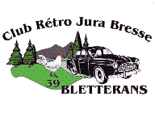

DIMANCHE 20 MARS 2016

Dégommage : Le Revermont

C’est à l’invitation de Clarence BRUCHON, que notre Club fait sa première sortie de l’année 2016. Une trentaine de véhicules sont prêts à partir sur les petites routes du Revermont.
Merci à ceux et celles qui ont œuvrés pour le bon déroulement de cette journée.

Nous sommes accueillis dès 8 h par Martine et Daniel, pendant que Bernard surveille de près la cafetière,

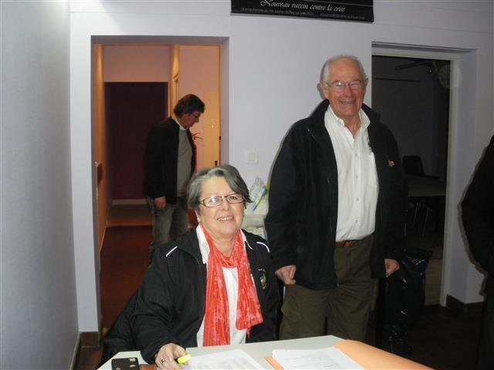

Christiane à la distribution du café/croissant traditionnel. Ouf…… le café est parfait !
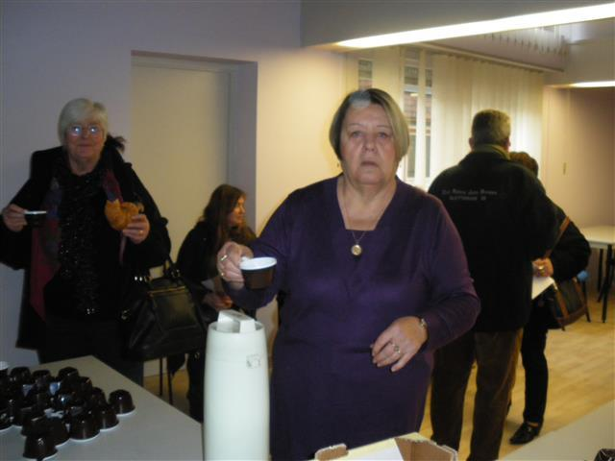

Gilles, notre trésorier attend de pouvoir enfin compter quelque chose : nous sommes 68.

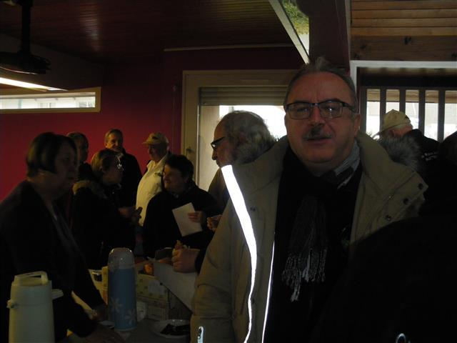

Les épouses papotent,
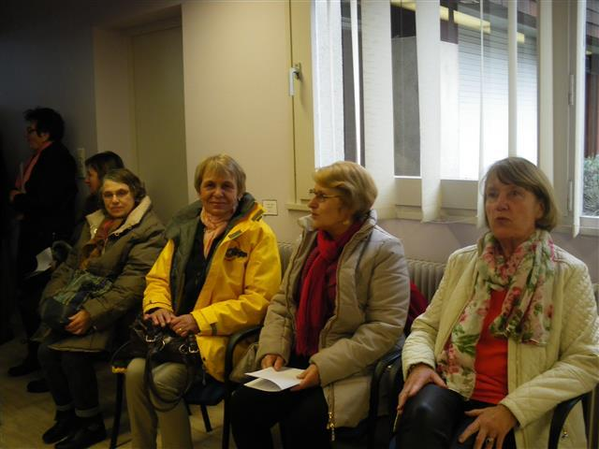

Briefing avant départ,
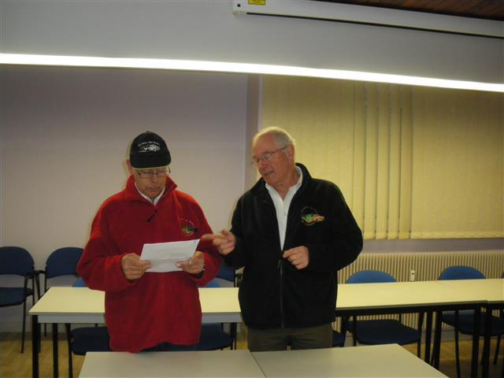

Tous attentifs pour connaître le détail du circuit,

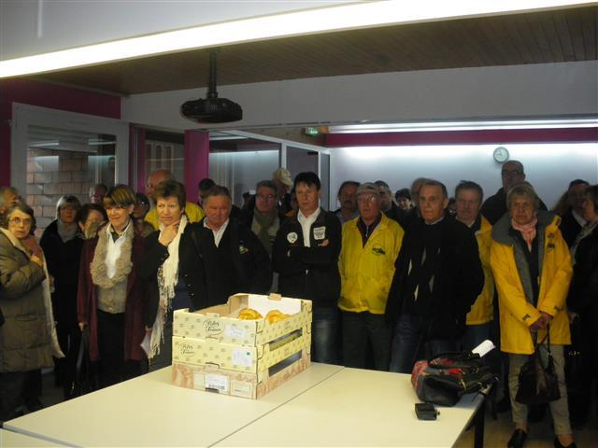

Prêtes au départ,
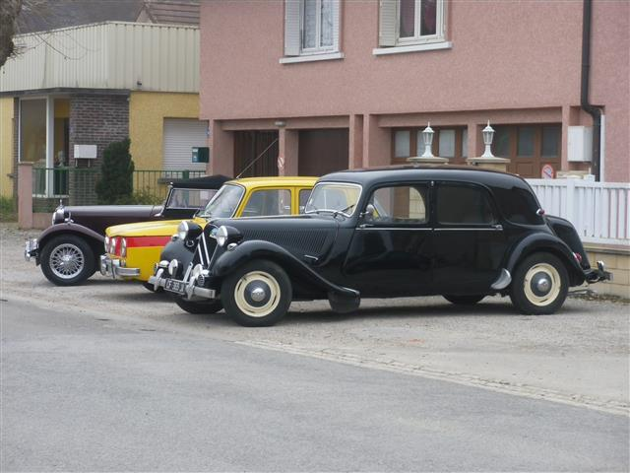

Elles aussi,
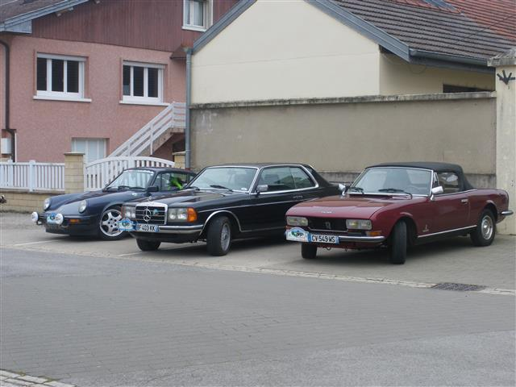

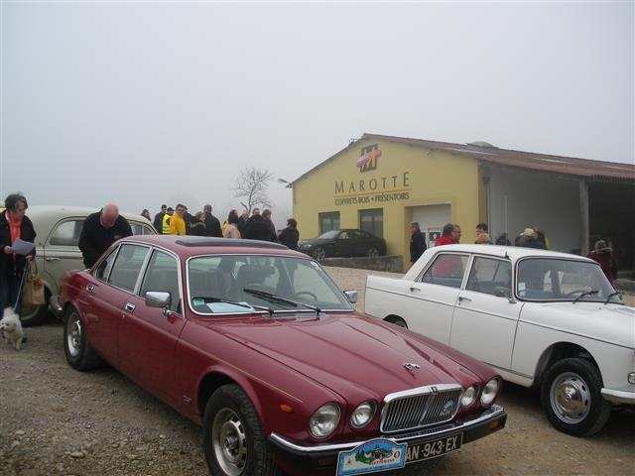

Bien alignées sur le parking Marotte,

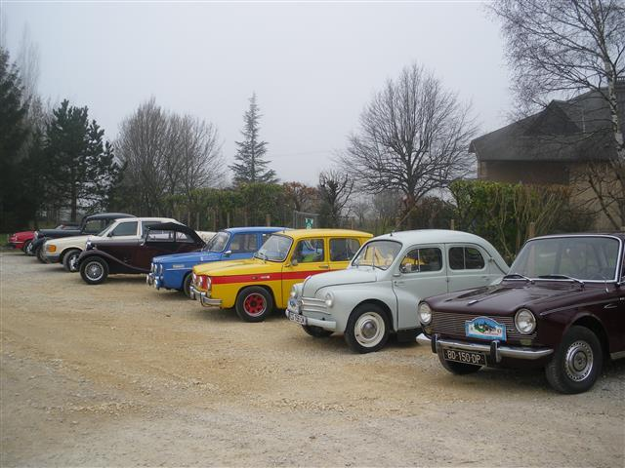

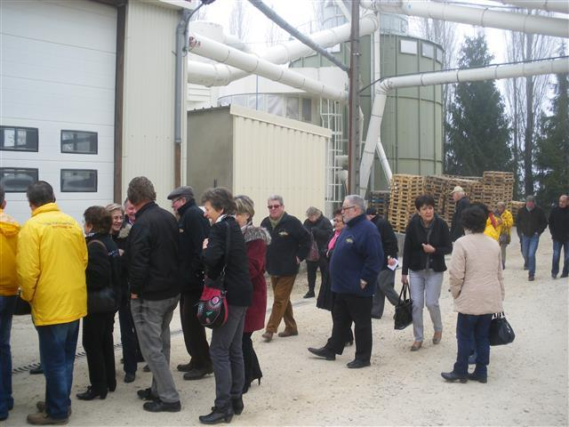

Accueillis par les dirigeants de l’entreprise nous ferons une intéressante visite. La fabrication des jeux de quilles, boîtes, tablettes et présentoirs n'a plus de secret pour nous !

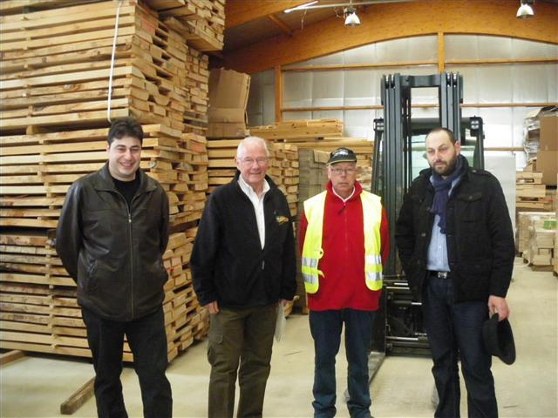

Une commande numérique de la tabletterie,
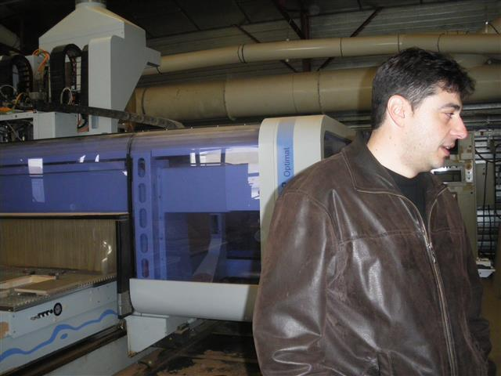

Remise de la plaque du club à nos hôtes et fin de visite dans la bonne humeur,

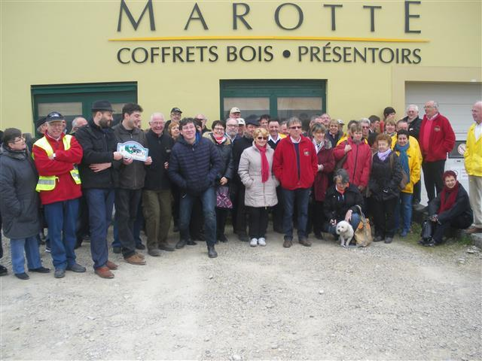

A Beaume les Messieurs sur le parking du camping, une petite bise glaciale……..

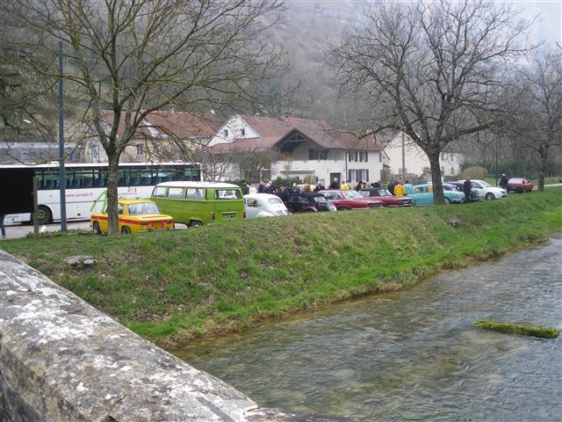

Tous à table en attendant le service,

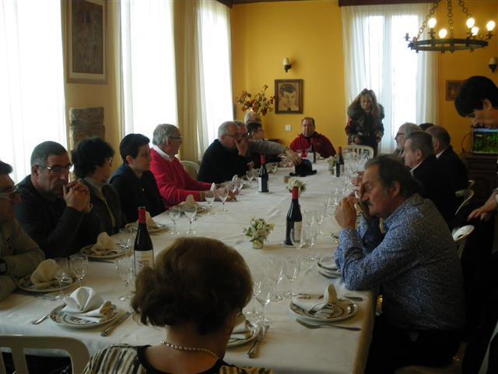

Et voilà, nous nous séparons après une agréable journée.
